Gyerekszáj  Elfelejtetted kivenni a csatodat! Nem csak el voltam foglalkozva az ágyammal…  Holnap délután ott aludt nálam, holnap előtt pedig moziban voltunk…  Szülők figyelmébe:     | Tudod, a gyerekek csak úgy nem indulhatnak egyedül világgá…  Képzeld óvó néni! A barátom azért nem jött óvodába, mert középsős fül gyulladása volt …  Megjelent a Maglódi  Hétszínvirág Művészeti Óvodában.  2234 Maglód, Rákóczy F. u. 1-3.  06-29-325-189  hetszin@maglodovoda.hu  Vezető Óvónő: Szabó Istvánné  Szerkesztő: Lévainé Gömöri Tamara Éva |  |  | 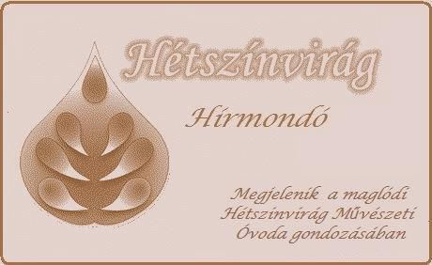  TARTALOM  - A biztonságos internethasználat ………....2  - Az iskolai beiratkozással kapcsolatban .…3  - A beszoktatásról………….……………....4  - Márton nap……...……………………..…5  - Tehetségműhelyek az óvodában.………...6  - Téli eseménynaptár.…………………….. 7  - Gyerekszáj……………...………….…….8  - Szülők figyelmébe………….….………...8
Tisztelt szülők!  Tájékoztatom önöket, hogy 2024. július 1-jével lépett hatályba az Nkt. 25. §-ának (5e) bekezdése, mely szerint a köznevelési intézménynek biztosítania kell, hogy a szülők a Nemzeti Média- és Hírközlési Hatóság (a továbbiakban: NMHH) által működtetett, az elektronikus hírközlésről szóló 2003. évi C. törvény 149/B. §-a szerinti internetes tájékoztató és segítségnyújtó szolgálat elérhetőségét megismerhessék.  A tájékoztató és segítségnyújtó szolgálat (internet hotline szolgálatot) tart fenn a biztonságos internethasználat mint közérdeken alapuló cél megvalósulásának elősegítése, így különösen a kiskorúak védelme, a tájékozottság növelése, az erőszakos, uszító vagy más módon visszaélést megvalósító internetes tartalmak visszaszorítása érdekében.  2 | A biztonságos internethasználat előmozdítása érdekében tájékoztató ,segítségnyújtó és bejelentő felületet működtet az NMHH, mely elérhetősége:    https://nmhh.hu/internethotline/  Szabó Istvánné  Igazgató  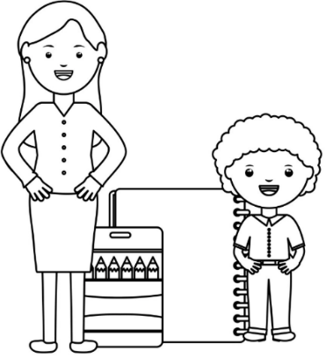 |  |  | Téli eseménynaptár :  Téli ovi-galéria  Mikulás Ünnepség  Karácsonyi ünnepség  Karácsonyi koncert  Karácsonyi játszóház  Farsangi ünnepség | 2024.11.27.  Szülők számára nyitott program  2024.12.06.  2024.12.17.  2024.12. 19.  Szülők számára nyitott program  2024.12.19.  Szülők számára nyitott program  2025.02.07.    7
TEHETSÉGMŰHELYEK ÓVODÁNKBAN  Óvodáskorban elsősorban tehetségígéretekről, a gyerekek tehetség csíráiról beszélhetünk, amelyeknek csak kis részéből lesz felismert, fejlődésnek indult tehetség, és a felismert tehetségnek csak egy részéből lesz „hasznosult” tehetség, társadalmi elismerés, siker.¹ Óvodapedagógusaink célként tűzték ki maguk elé, hogy a valamely területen kiemelkedő teljesítményt nyújtó gyermekeket felkarolják és esélyt adnak a tehetségük kibontakoztatására. Az elmúlt évek tapasztalatai alapján ezek a gyermekek az iskolában szívesebben választanak hasonló irányultságot vagy délutáni fakultációt..  Ágoston Valéria: Csillaglesen, Sprint kft | Óvodánkban négy tehetségműhelyt működtetünk. Ezeket óvodapedagógusaink közül kikerülő, megfelelő szakképesítéssel rendelkező műhelyvezető működtet hétről – hétre heti egy alkalommal a délelőtti órákban, térítésmentesen. Tehetséggondozó műhelyeink az 5-6-7 éves korú gyermekek részére biztosítanak képességfejlesztést. Nagy mértékben támaszkodunk óvodapedagógusaink 2 éves megfigyeléseire, az ő ajánlásukkal kerülnek beválogatásra a tehetségígéretek. Rendelkezésünkre áll egy megfigyelési szempontsor, amely alapján a kompetens tehetségcsoport vezetője dönt a bekerülésről.  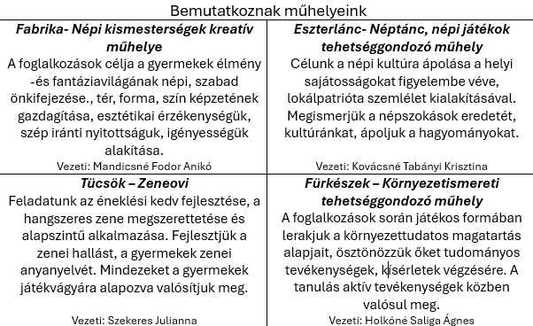  A tehetségműhelyek munkájába a szülők óvodai rendezvényeken, kiállításokon, a műhelyek faliújságján is betekintést nyerhetnek.  Holkóné Saliga Ágnes  Tehetséggondozó munkaközösség vezető |  |  | Előzetes információk az iskolai beiratkozással kapcsolatban  Tisztelt szülők!  Gyermekük sikeres iskolakezdéséhez szükséges döntés meghozatalához szeretnék ezzel az ismertetővel segítséget adni.  A gyermek abban az évben, amelynek augusztus 31. napjáig a hatodik életévét betölti, tankötelessé válik. Indokolt esetben a gyermek a szülő kérelmére és az Oktatási Hivatal ezt támogató döntése alapján további egy nevelési évig óvodai nevelésben vehet részt.  A tankötelezettség megkezdésének halasztása a 2025/2026. tanévre vonatkozó eljárásban azon gyermekek esetében merülhet fel, akik 2018.09.01 és a 2019.08.31. között születtek.  A gyermek hatodik életévének betöltése után a tankötelezettség megkezdésének halasztását kizárólag egy alkalommal és egy nevelési évre lehet kérelmezni.  Az eljárás a szülő kérelmére indul. A kérelemben bármilyen releváns indok leírható, így a szülő leírhatja, miért, milyen okból kérelmezi a felmentést, milyen körülmény, állapot, tény teszi azt indokolttá. Az eljárásban ezen körülmények vizsgálatára kerül sor. A szülő a kérelméhez bármilyen, általa fontosnak tartott iratot, dokumentumot mellékelhet, kikérheti az óvodától a gyermek fejlődését nyomon követő nyomtatványt is, és azt is csatolhatja, ilyen módon a kérelemmel foglalkozó szakemberek közvetve az óvoda véleményét is figyelembe vehetik. A fejlődést nyomon követő nyomtatvány csatolása ugyanakkor nem kötelező, hiszen nem csak olyan körülmény, állapot,  tény merülhet fel, melyeket ez az óvodai dokumentum tartalmaz. Amennyiben az Oktatási Hivatal hatósági eljárása keretében úgy ítéli meg, hogy különleges szakértelemre van szükség a megalapozott döntés meghozatalához, szakértőt vesz igénybe. | A benyújtással kapcsolatos szóló tájékoztatót a csoportok faliújságján és a facebook  oldalán is megtalálják.    A kéreleműrlap és a kitöltési útmutató elérhető:  https://ohtan.oh.gov.hu/  Azt is érdemes tudni, hogy a január közepi halasztási kérvény leadási határidőhöz képest  szeptemberig még rengeteget érnek, fejlődnek a gyerekek. Ebben, ha szükséges, érdemes a  pedagógusok, vagy egyéb szakember segítségét kérni, mert ők más szempontokat is  megfigyelhetnek, amelyekre szülőként nem feltétlenül van rálátásuk.  Ha a Pedagógiai Szakszolgálat szakértői bizottsága a sajátos nevelési igény (SNI), illetve a  beilleszkedési, tanulási, magatartási nehézség (BTMN) feltárásával összefüggésben végzett  vizsgálat keretében a szülői kérelem benyújtására nyitva álló határidőn belül szakértői  véleményében javasolja, hogy a gyermek további egy nevelési évig óvodai nevelésben  részesüljön, a szülői kérelem benyújtására nincs szükség.  A tanév rendjéről szóló 32/2024. (VIII. 8.) BM rendelet alapján a 2024/2025. tanév általános  iskola első évfolyamára történő beiratkozás 2025. április 10-11-én lesz.  Ha bármilyen kérdés, kérés merül fel a beiskolázással kapcsolatban kérem nyugodtan kérjék a  gyermekükkel foglalkozó óvodapedagógusok segítségét.  Szabó Istvánné  Igazgató  3
A beszoktatásról  Ismét elérkezett a szeptember. Az a hónap, ami nem csak a nyár végét és a szép ősz kezdetét jelenti, hanem sok kisgyermeknek és családjának egy új életszakasz kezdetét hozza el.  Megkezdődnek a bölcsődei, óvodai beszoktatások, az új tanév is egyben. A teljesség igénye nélkül szeretnék pár fontos gondolatot az óvodai beszoktatásról megosztani az olvasókkal.  A szülők többségének okoz sok álmatlan éjszakát ez az időszak…Vajon milyen is lesz…Hogyan tudom megkönnyíteni ezt az új életszakaszt a gyermekem és magam számára…  A kulcs szerencsére a gyermek és a szülei, többnyire az édesanya kezében van.  Titok pedig nincsen. Amennyiben az eltelt három, esetleg újabban az elmúlt két és fél évben megalapoztuk kapcsolatunkat gyermekünkkel akkor sokkal könnyebben haladunk át együtt ezen a sokszor igenis fájdalmas időszakon. A szülőről való leválás és más személyhez is kötődés, kapcsolat kialakítása igen nagy feladat egy kisgyermeknek. Az első „gyász” az Ő kis életben. Ha megtapasztalhatta, hogy bízhat az édesanyjában, akivel a kapcsolata szeretetre, elfogadásra és kölcsönös bizalomra épül, akkor megtanul majd magában és az óvónénikben, dadusnénikben is megbízni.  Amikor az óvoda kezdés előtt már jóval többször hallott is arról, mi vár majd rá, hiszen már elsétáltak és megnézték az óvoda épületét, be is mentek a nyílt nap alkalmával, majd a beiratkozáskor. Amikor a szülei már többször is elmesélték, hogy mi fog ott történni vele és milyen jó dolgok várnak majd rá. No meg azt is, hogy ott a szülei nélkül kell majd bizonyos időt eltöltenie.  4 |  | Amikor már egyedül biztonsággal étkezik és nem kell félnie attól, hogy éhes marad mert az evőeszközöket nem tudja használni. Képes az öltözésben is saját maga egyre több dolgot megcsinálni, hiszen édesanyjával is együtt végezték ezeket a dolgokat. Amikor vannak már emlékei arról, hogyha anya más családtagra is bízta rá kis időre mindig visszatért hozzá. Amikor az óvodában a mosdóban ismerős számára a berendezés és nem akkor lát életében először WC-t, mert eddig csak pelenkára és bilire volt szoktatva. Amikor otthon is rendszer és napirend szabályozta életét, amiben biztonságban érezhette magát. Amikor óvodaéretté válik, van önbizalma, hogy mint eddig is mindig, segítséggel meg tudja az Őt érintő dolgokat oldani, mer új kapcsolatokat kialakítani.  A kisgyermek mindig belőlünk merít erőt. Az a kisgyerek, aki tudja, hogy a szüleiben megbízhat, pontosan tudni fogja majd az elkeseredés időszakában, hogy szülei csak jót akarnak neki és nem hagyják Őt olyan helyen olyan emberekkel, ahol nincs biztonságban. Visszaemlékeznek majd azokra a beszélgetésekre, amiket anyukájukkal beszéltek s előjönnek azok az érzelmek, amiket ezek alatt a beszélgetések alatt éltek át. Látják, hogy anyának is nehéz, de nincs kétségbe esve, akkor ők is könnyebben megnyugszanak. Minél közelebb áll a család és az óvodai nevelés értékrendje és gyakorlata egymáshoz, annál könnyebb az áthaladás ezen a cseppet sem könnyű időszakon.  Akik pedig ezek hiányában kevésbé felvértezve érkeznek ehhez az időszakhoz, s a családi és az óvodai nevelés értékrendje távol áll egymástól s ráadásul a szüleiken is a kétségbeesést és tanácstalanságot látják, akiknél otthon hiányzott a napirend és a rendszeresség a mindennapokban, ott tényleg egy idegen világnak tűnik, ami fogadja a kisgyermeket. Méltán esnek kétségbe s szembe kell nézniük egy sor nehézséggel, ami tovább tudja bonyolítani helyzetüket… |  | A Márton-nap  Intézményünk az „Óvodai nevelés a művészetek eszközeivel” programmal dolgozik, ahol kiemelt helyet foglal el a hagyományőrzés és a jeles napok. Az idei évben először került megrendezésre a Márton- napi lámpás felvonulás, melyre a szülőket is nagy szeretettel vártunk. De mi is az a Márton nap és hogyan kapcsolódik hozzá a lámpás felvonulás?  Márton-napot november 11-én ünnepeljük, ilyenkor a libasütésé a főszerep, rengeteg népszokás és néphit kapcsolódik hozzá. A római időkben ekkor nagy lakomát tartottak az új termésből és az újborból, később valamikor 316-317körül született meg Szent Márton. Márton római katonaként  szolgált, bátran kardozott a csatákban, de bátorsága mellett jószívű is volt, ezért katonatársai megszerették őt. Egy napon egy reszkető koldus kért tőle segítséget, Márton tanakodni kezdett, hogy mit adhatna a koldusnak, hiszen a köpenyén kívül neki sem volt egyebe, így hirtelen kardjával ketté vágta köpenyét, s a koldusra terítette. Márton aznap éjjel különöset álmodott, álmában Jézust látta,  akinek vállán az ő köpenye volt. Márton ezután ott hagyta a hadsereget és pap lett belőle. Jóságos volt és mindenkinek próbált segíteni, ezért az emberek nagyon szerették őt, szerették volna püspöknek választani. Márton nem szeretet volna palotában szolgák között élni, egyszerű életet akart élni, ezért elbújt a libák közé az ólba. A libák viszont a hangos gágogásukkal elárulták Márton búvóhelyét, s így mégiscsak püspök lett belőle, Márton azonban ezután is megmaradt jószívűnek és | szerénynek és nagyon sokat segített a szegényeknek, ezért az emberek életében nagyon szerették őt.  És hogy hogyan valósult ez meg nálunk?  Intézményünk csoportjai több napon keresztül készülődtek az ünnepre, a történet elmesélése lehetőségét adott arra, hogy beszélgessünk arról, miért is jó dolog másoknak segíteni, kik azok akik rászorulnak a segítségünkre. A felkészülési időszakban gyermekeinkkel közösen elkészítettük a Márton- napi lámpásokat, az alkotások elkészítése közben gyermekeink átélhették az ünnepi várakozás örömét, dalosjátékokat játszottunk, verseket, mondókákat tanultunk. November 12-én 16.30-kor pedig kezdetét vette a Márton napi felvonulás. Először az óvoda udvarán beszélgettünk a Márton napi legendáról majd egyes csoportok mondókákat, verseket adtak elő az ünnephez  kapcsolódóan, ezt követően pedig közösen táncoltunk, körjátékoztunk különböző libás zenére (Libuskák sorakozó, Száz liba egy sorba, Egyél libám…, Hatan vannak a mi ludaink). A zenés- mozgásos játékok után „meggyújtottuk lámpásainkat és elénekeltük közösen Hétvári Andrea: Egy kis libaláb énekét, majd elindult a lámpás menet. A Márton napi lámpás felvonulás a jó cselekedeteket szimbolizáló fényt hivatottak hirdetni, így amikor „meggyújtottuk” a gyertyákat, mindenkit megkértünk arra, hogy gondoljon arra, amikor valakinek segítettek, valami jót cselekedtek.  Mindenkinek köszönjük szépen, hogy részt vettek az első Márton napi felvonulásunkon! Reméljük jól érezték magukat, s jövőre is szívesen eljönnek majd ismét, hogy közösen ápolhassuk e hagyományt.  5

